Una Guida Pratica ai Dispositivi di Libero-Energia Autore: Patrick J. Kelly

Capitolo 26: Il Generatore Sabourin

Denis Sabourin ha costruito un generatore che funziona bene in quanto Funziona a tempo indeterminato, auto-alimentato durante la ricarica di un telefono cellulare durante la notte. La costruzione è molto semplice. Il cuore del generatore è un piccolo motore con un galleggiante di plastica giallo da una rete da pesca incollato ad esso per fare un rotore leggero che ha quattro magneti attaccati al galleggiante:

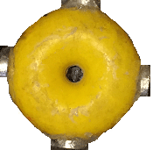

Il rotore può, naturalmente, essere costruito da materiali leggeri se è difficile ottenere un galleggiante da una rete di pesca professionale. I magneti sono magneti al neodimio di dimensioni N52 di 20 mm di spessore di 5 mm. Il motore è alimentato da una batteria agli ioni di litio da 3.7V e sono presenti otto bobine di uscita posizionate attorno al rotore. Le bobine sono collegate in coppia con le quattro coppie che alimentano il sistema.

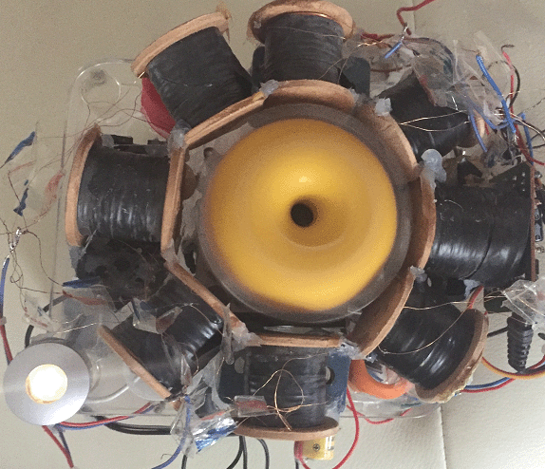

Ogni bobina è avvolta con due filamenti di filo smaltato di rame smaltato di 0,19 mm, che è swg 36 o potrebbe essere AWG # 32. Ogni filato pesa 50 grammi e entrambi i fili sono feriti contemporaneamente. Tale disposizione permette che le bobine siano collegate come bobine a due filari, se ciò è desiderato. Il nucleo centrale di ciascuna bobina è in plastica ed è di 8 mm di diametro con un foro di diametro di 6 mm al centro e l'avvolgimento completato è di 30 mm di diametro su una bobina con 33 mm di spazio di avvolgimento tra le estremità. Quando l'avvolgimento è completato, ogni bobina è dotata di uno strato di nastro isolante elettrico per proteggere i fili piuttosto che fornire ulteriori isolamenti. Quindi, l'accordo generale è:

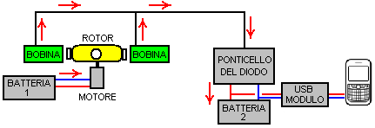

Qui, la batteria 1 alimenta il motore che pone il rotore. I potenti magneti del rotore che passano vicino all'insieme di otto bobine generano una tensione alternata che viene rettificata dal ponte diodo e utilizzata per caricare la batteria del telefono cellulare attraverso un modulo USB da 5 Volt. Solo due delle otto bobine di uscita sono mostrate nel diagramma sopra riportato.

Questo sistema funziona bene, caricando la batteria 2, ma la batteria 1 scende gradualmente in fase di accensione del motore ma non viene ricaricata. Per far fronte a questa situazione, Denis utilizza una scatola di commutazione che alimenta un relè per dieci secondi una volta ogni dieci minuti. I contatti del relè vengono utilizzati per scollegare la corrente di carica dalla batteria 2 e passarla invece alla batteria 1:

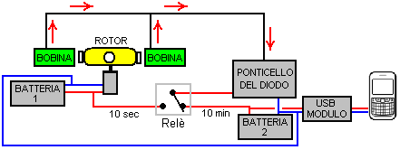

Mentre ci possono essere modi più facili per ottenere il risultato richiesto, qui sono i dettagli della casella di commutazione che Denis utilizza. Ha tre fasi:
La fase 1 fornisce i tempi di 10 minuti utilizzando un chip timer 555 come quello più conveniente. Tuttavia, il problema con circuiti semplici con un lungo ciclo di tempo è che l'intervallo di tempo è determinato dalla durata del tempo necessario per un condensatore a caricare. Questo ha bisogno di un grande condensatore e di una corrente di carica molto piccola. MA i grandi condensatori perdono la carica se non sono condensatori di alta qualità. La più alta qualità è un condensatore di tantalio e il più grande è disponibile 47 microfaradi, quindi due in parallelo vengono utilizzati per dare circa 100 microfarad. Il ritardo di tempo con 100 microfarad ha bisogno di una resistenza di carica di circa 3 megohms. Andando per la versione più semplice del circuito (uno che ha tempi di accensione e spegnimento uguali) fa il circuito:
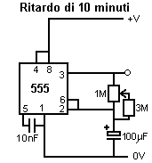
​E per ottenere un piccolo controllo nel tempo, la resistenza è costituita da tre resistori da 1 meg e da una resistenza variabile 1M. Il risultato è un circuito che è Attivo per circa 5 minuti e Off per circa 5 minuti. Cioè, l'uscita sul pin 3 va alta per quattro minuti e poi bassa per quattro minuti. Il basso è di circa 0V e l'altezza è di circa 2 volt sotto la tensione di alimentazione. La tensione di alimentazione non deve mai superare i 15 volt poiché il chip 555 viene immediatamente distrutto da un alimentatore di sovratensione.

La seconda fase è questa:
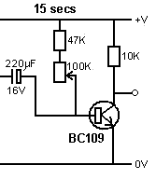
​
Il transistore è un tipo di corrente a basso guadagno basso e normalmente Su quali costi circa un milliamp. Il condensatore si carica durante l'intervallo di quattro minuti e quando la tensione del timer 555 diminuisce, il condensatore guida la base del transistore basso, spegne il transistor e provoca la sua tensione del collettore. Tuttavia, la carica del condensatore può solo tenere il transistor fuori per un breve periodo di tempo e con una resistenza 100K attraverso il condensatore come mostrato, il transistor è spento per circa 10 secondi. Per consentire un certo controllo nel tempo, la resistenza può variare da 47K a 147K, ma il tempo complessivo di questa fase sarà sempre breve.
La terza fase è quella di guidare il relè con la tensione di alimentazione completa e un transistor a guadagno a basso costo molto alto viene utilizzato per questo:
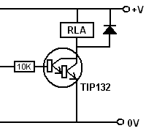
​La corrente nella base del transistore TIP132 è di circa la metà di un milliamp e il guadagno minimo del transistore è di 1000, quindi il relè viene alimentato fino a 500 milliamp. Naturalmente, il relè non disegna molto corrente, ma ottiene la tensione di batteria completa attraverso di esso. Il diodo è solo per proteggere il transistor dalla tensione inversa allo spegnimento.

L'intero circuito della scatola di commutazione è allora:

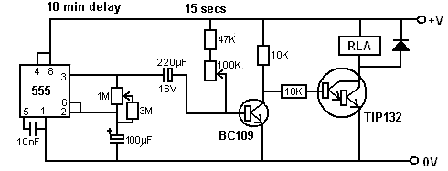

Può essere un layout fisico di lavoro per questo circuito:
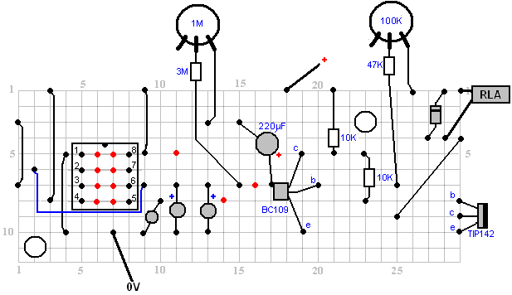
​
​In questo diagramma, i puntini rossi indicano una rottura nella striscia di rame sotto la scheda e le resistenze variabili consentono un giusto grado di regolazione dei periodi di temporizzazione. Ricorda che il chip timer 555 verrà distrutto immediatamente se viene alimentato più di 15 volt, quindi una batteria da 12V dovrebbe essere la più alta fornitura. Tuttavia, il circuito funziona bene quando è pilotato da una batteria da 9 volt di dimensioni PP3. Il sorteggio corrente a 9 volt sul prototipo è di 12 milliamps che sale a 32 milliamps per alcuni secondi quando il relè viene alimentato.

Potrebbe essere possibile migliorare su questa disposizione e ignorare la scatola di commutazione. Questo è solo un suggerimento in questo momento in quanto l'accordo non è ancora stato testato. L'obiettivo è mantenere la batteria 1 caricata mentre il circuito è in funzione. Se non viene utilizzata alcuna commutazione, la batteria 1 deve essere sempre collegata al circuito di carica. Ma se un telefono completamente scaricato è collegato al sistema, quindi la batteria 1 potrebbe avere una tensione molto maggiore di quella della batteria 2 e per questo dobbiamo evitare che la batteria 1 versi la sua corrente nella batteria 2. Ciò può essere fatto usando un diodo che consente Carica della corrente per fluire nella batteria 1 ma nessuna corrente che scorre dalla batteria 1 alla batteria 2:

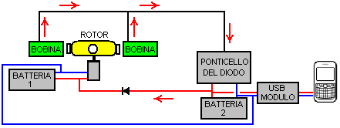

Con questa disposizione, la batteria 2 ottiene la maggior parte della corrente di carica, specialmente perché la batteria 1 ha sempre un buon livello di carica e c'è una piccola caduta di tensione sul diodo, in modo che la maggior parte della corrente di carica entrerà nella batteria 2.

Se si desidera limitare ulteriormente la corrente di carica della batteria 1, in questo modo è possibile inserire una resistenza "R" nella linea:

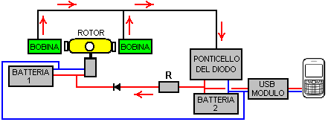

Il valore della resistenza "R" deve essere trovato sperimentando con la propria implementazione fisica, ma mi aspetto che il valore sia basso, forse 47 ohm. Se la luce non è richiesta, tutte le otto bobine di uscita possono essere utilizzate per la ricarica. Le bobine sono collegate in coppia e Denis ha un metodo insolito per collegarli:

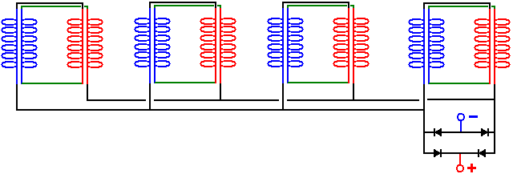

Questo non è il collegamento bi-filar che ci si aspetterebbe, ma questo accordo di cablaggio si è rivelato molto efficace nella pratica. Una variazione su questo che preferirei per la sua maggiore flessibilità e la possibilità di aumentare la tensione di uscita tramite connessioni diverse, è:

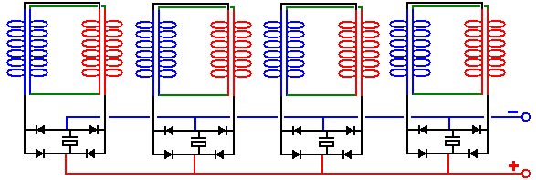

Qui, ogni coppia di bobine ha un proprio condensatore di rettifica e levigatura e come tale, ogni coppia si comporta come una piccola batteria eterna. Un'alternativa a questo è utilizzare un circuito di tensione-doppio per la rettifica per quasi raddoppiare la tensione di uscita quando si alimenta un carico:

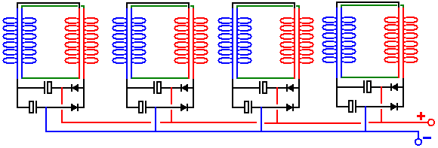

Le batterie utilizzate nel prototipo sono tipi di ioni di litio con una tensione di 3,7 volt e una capacità di 1200 mAHr. Queste batterie hanno funzionato molto bene, ma le batterie agli ioni di litio non sono le batterie più facili da lavorare in quanto hanno una forte tendenza a catturare il fuoco se vengono maltrattati e sono piuttosto costosi come si può vedere qui:

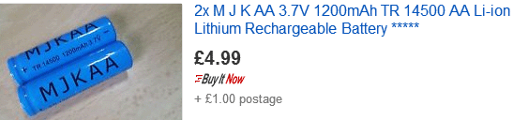

Un'alternativa che potrebbe essere considerata è l'utilizzo di batterie al nichel-manganese che sono le stesse dimensioni, ma solo 1,2 volts ciascuna, pertanto userebbero tre batterie NiMh invece di una batteria agli ioni di litio. Tuttavia le batterie NiMh possono avere una capacità molto maggiore di 2850 mAHr e sono completamente stabili, anche se completamente cariche non dovrebbero essere sovraccaricate in più del 10% del valore nominale mAHr poiché la durata della batteria sarà ridotta se questa è fatto.

Tuttavia, alcune di queste piccole batterie NiMh non soddisfano le affermazioni del produttore e pertanto è necessario eseguire un test di caricamento su qualsiasi particolare tipo di batteria che si potrebbe prendere in considerazione. Ad esempio, sei diversi tipi di batterie sono testati in gruppi di quattro, con un carico di circa 50 milliamps a cinque volt. Lo stesso carico è stato utilizzato per testare ciascuna di queste batterie:

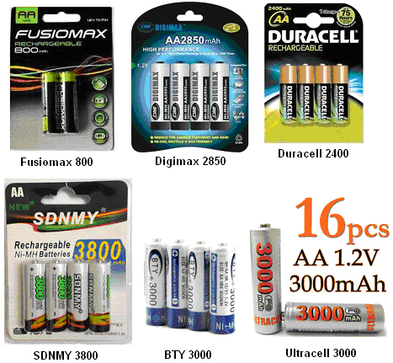

I risultati sono stati più rivelatori:

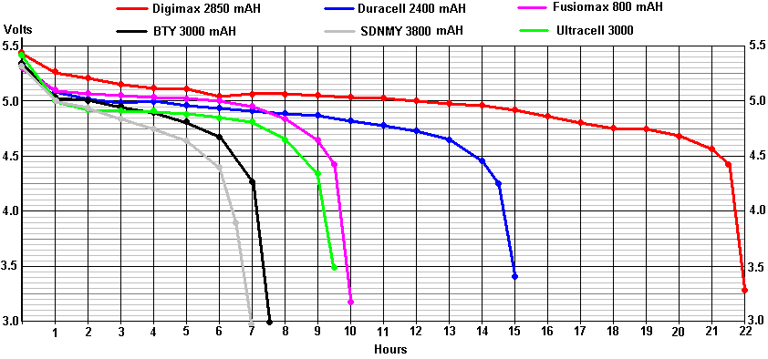

Le batterie BTY 3000 in realtà non pretendono sulla batteria di essere 3000 mAHr (anche se i venditori fanno) e così, il "3000" potrebbe essere solo un nome commerciale. I risultati dei test per la BTY 3000 erano così sconcertanti che il test è stato ripetuto tre volte con tempi di ricarica più lunghi per ogni prova e quello mostrato sopra è il risultato "migliore". Noterete quanto lontano cade rispetto alle batterie a basso costo di Fusiomax 800 mAHr. Le terribili prestazioni delle batterie BTY 3000 sono solo superate dalle incredibili batterie "SDNMY 3800 mAHr" che mostrano capacità quasi trascurabile nonostante le affermazioni incredibili di 3800 mAHr.

Di conseguenza, suggerirei di sostituire una batteria agli ioni di litio da 3.7V con tre batterie Digimax 2850 in una scatola come questa:

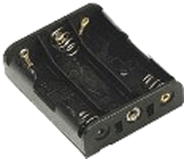

Un pacco batteria come questo caricherà fino a 4 volt e quindi sarebbe un buon sostituto per le batterie agli ioni di litio come uno di questi è richiesto di guidare la scheda USB che viene utilizzata per ricaricare un telefono cellulare. I clip del connettore sono molto economici:

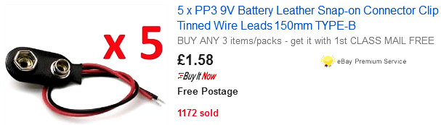

La scheda USB è piccola e a basso costo come si può vedere qui:

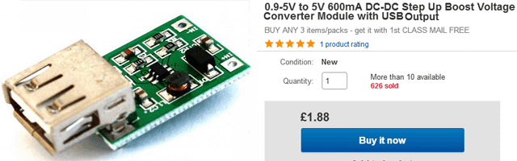

L'ingresso di questa scheda di convertitore CC-CC dovrebbe essere compreso tra 0,9 e 5,0 volt, perciò i 4 volt della batteria NiMh devono essere molto adatti.

I magneti adatti sono disponibili su eBay:

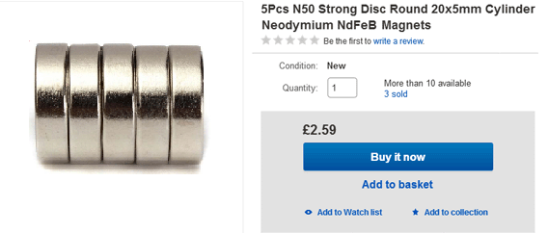

Le bobine possono essere avvolte manualmente a mano in quanto il filo di rame smaltato viene fornito in bobine da 50 grammi e che rende più facile avvolgere una bobina da due di quelle bobine disposte fianco a fianco su una barra fissa. Possiamo fare delle bobine di bobina abbastanza facilmente se usiamo un trapano elettrico e una sega di foro impostata come questo:

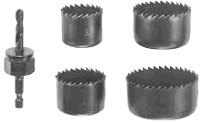

Questi set di sega normalmente hanno una sega che ha un diametro interno di 35 mm. Un piccolo foglio di MDF a media densità da 3 mm può essere facilmente forato con la sega del foro e ogni foratura produce un disco perfettamente rotondo con un foro esattamente centrato al centro. Due di essi possono essere incollati (ad angoli esatti esatti all'albero centrale) su un tubo per formare una bobina della dimensione desiderata. Se è disponibile, è possibile utilizzare fogli di plastica anziché MDF. Tubo in plastica di diametro 8 mm e diametro interno di 6 mm è spesso disponibile su eBay, ma in caso contrario, è in realtà abbastanza facile perforare un foro da 6 mm per una lunghezza corta, ad esempio una spessore di 30 mm di diametro di 8 mm rod. Il pezzo di tassello è tenuto in una morsa e perché è facile da vedere, forare un foro ragionevole lungo la lunghezza del tassello non è in realtà così difficile.

Il bobina può essere bloccato su un filetto standard di 6 mm con due rondelle e due dadi o dadi di ali:

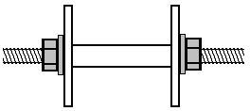

Quindi l'asta filettata può essere bloccata ad una estremità con una semplice maniglia di manovra formata da un piccolo pezzo di legno, una vite di bloccaggio per afferrare l'asta e una lunghezza di 20 mm di perforazione su una vite per formare la maniglia di avvolgimento rotante:

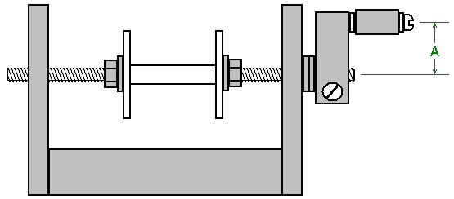

Un semplice foro perforato nei lati verticali funziona perfettamente come un cuscinetto, ma mantiene la lunghezza "A" corta poiché richiede meno movimento del polso e con essa breve, è abbastanza facile ruotare la maniglia quattro volte al secondo. Una tavola lunga circa 600 mm fa una buona base per l'avvolgitore:

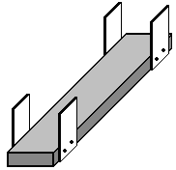

La parte del manico di avvolgimento è all'estremità vicina e le due bobine da 50 grammi di filo sono disposte fianco a fianco su una barra o il tassello all'estremità opposta. Più lunga è la tavola, più facile è disegnare il filo dai bobine di alimentazione, poiché l'angolo tra le bobine e il bobina avvolto è minore. Le bobine di alimentazione sono ciascuna appena montate su un foro passato attraverso i fori nei pezzi laterali. Assicurati di fare quei tasselli orizzontali in modo che le bobine non continuino a muoversi da un lato o dall'altro.

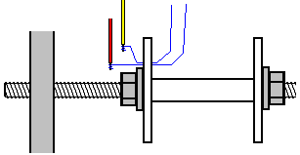

Per avviare l'avvolgimento di una bobina, eseguire un foro molto piccolo nella flangia della mano sinistra, appena fuori dalla rondella. Filettare i due fili attraverso il foro e avvolgerlo ogni tanto, attorno all'estremità smussata di una breve lunghezza di filo coperto di plastica, e collegare ogni filo al filo di avvolgimento di rame saldandolo. Questo richiede solo un momento e se non hai mai saldato, è molto facile da imparare e facile da fare. Successivamente, utilizzare un nastro adesivo per fissare saldamente i fili sottili contro la faccia esterna della flangia della bobina e avvolgere i fili coperti di plastica di ricambio intorno all'asta filettata alcune volte in modo che non possano catturare nulla quando vengono Si voltò intorno. Tagliare il nastro adesivo in modo che sia tutto all'esterno della flangia e così non arriverà nel modo del filo che si sta avvolgendo sulla bobina della bobina.

La bobina è avvolta raccogliendo i due fili nella tua mano sinistra e girando la manovella con la mano destra. Se lo desideri, puoi fissare l'avvolgitore al tavolo o al banco di lavoro che stai utilizzando. Il modo preferito di avvolgimento è quello di ruotare la manovella in modo che il filo che entra nella bobina della bobina si alimenta sulla parte inferiore della bobina. Quel metodo di avvolgimento è chiamato "Counter-Clockwise". Se si desidera una bobina di avvolgimento in senso orario, ruotare la manovella in senso opposto in modo che il filo entri nella bobina in alto. Counter-clockwise è considerato il modo migliore per vingere queste bobine.

Quando si inizia a vento, guidare i fili vicino alla flangia forata. Questo è quello di mantenere il filo di partenza insegnato, piatto e fuori strada dei seguenti turni. Mentre l'avvolgimento continua, i cavi vengono diretti molto lentamente verso destra fino a quando l'albero a spinta è completamente coperto. Poi i fili sono diretti molto lentamente a sinistra per il successivo strato, e che è continuato, a destra, a sinistra, a destra, a sinistra finché la bobina è stata completata. Poi i due fili sono condotti con il nastro sulla plancia in modo che siano tenuti controllati mentre siete impegnati con altre cose. Poi i cavi vengono tagliati, alcuni giri presi intorno all'estremità strappata di un filo di spessore più corto e saldati per unire un collegamento elettrico e meccanico tra il filo spessore e il filo sottile. Il corpo della bobina è ora avvolto con nastro elettrico in modo che nessun filo sia visibile, quindi il nastro di condotto viene rimosso dalla bobina e le due giunzioni saldanti iniziali vengono epossidite alla flangia.

Non c'è bisogno di contrassegnare i cavi perché l'inizio dei cavi sono le estremità che arrivano nel foro forato e le estremità dei cavi si proteggono solo sotto il nastro elettrico e un metro ti dirà quale inizio e quale finitura sono i Stesso filo. Devi verificare comunque che le connessioni dei cavi siano buone e che la resistenza di ciascuno dei due fili della bobina sia esattamente la stessa.

Non è affatto difficile soffiare queste bobine, ma ci vorranno pochi giorni. Per le persone che vivono nel Regno Unito, il miglior fornitore è la Scientific Wire Company che produce il filo. Nel giugno 2017 vendono 50 grammi di bobine di SWG 36 (il loro riferimento: SX0190-050) per £3,10 inclusa la tassa all'indirizzo http://wires.co.uk/acatalog/SX_0190_0280.html e questo è smalto "saldabile" che solo Brucia via quando ti saldi, che è enormemente utile, soprattutto con filo molto sottile. Un fornitore alternativo è https://www.esr.co.uk/electronics/products/frame_cable.htm che offre anche bobine da 50 grammi di filo da 36 swg. Il grande vantaggio di queste piccole bobine è che si può solo avvolgere l'intero contenuto di due bobine del filo per rendere la bobina bifilare necessaria senza dover contare le curve e questo è molto conveniente.

Il motore è un ventilatore a 5V con le lame del ventilatore incollate al galleggiante giallo e posizionate con molta attenzione per ottenere esattamente centrato sull'albero del ventilatore. Il limite massimo di corrente per il motore è di 360 milliamps, ma come Denis è in esecuzione a 3,7 volt o meno, l'effettiva tiratura corrente è molto piccola. La parte inferiore del ventilatore sembra così:

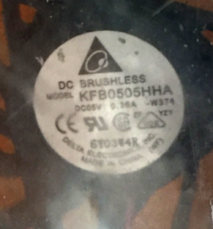

Questo particolare fan è disponibile su eBay:

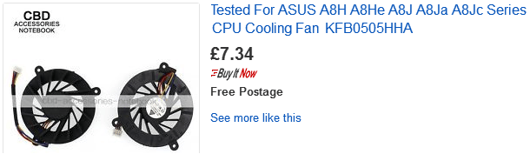

Denis vi invita a costruire questo circuito generatore, ma se Denis troverà alcuni fondi per produrre le bobine in grande quantità e ottenere i componenti che sarà lieto di offrire ai generatori in vendita al pubblico. Denis può essere contattato tramite il suo canale YouTube inviando una risposta su uno dei suoi video e ti risponderà. Il suo canale è https://www.youtube.com/user/mermaidfrommars/videos.

Patrick Kelly
www.free-energy-info.tuks.nl
www.free-energy-info.com

